Tổ chức Hàng hải Quốc tế thông qua bộ luật quốc tế đầu tiên dành cho tàu tự hành
Shipping News
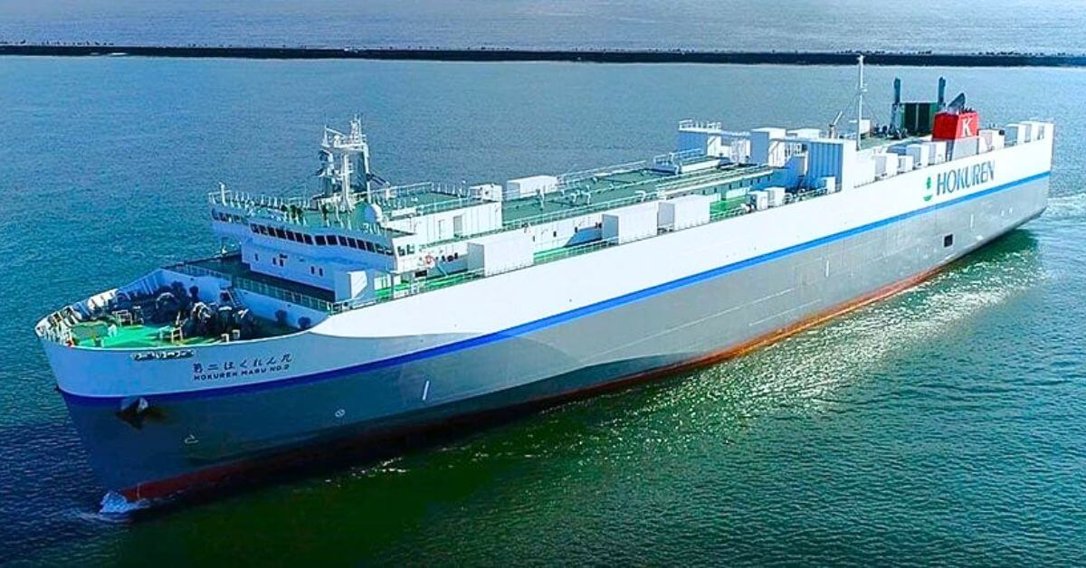
ổ chức Hàng hải Quốc tế (IMO) đã thông qua khuôn khổ pháp lý quốc tế đầu tiên trên thế giới điều chỉnh hoạt động của các tàu thương mại tự hành.
Bộ luật mới mang tên International Code of Safety for Maritime Autonomous Surface Ships (MASS Code – Bộ luật an toàn quốc tế cho tàu mặt nước tự hành trên biển) đã được thông qua tại kỳ họp lần thứ 111 của Ủy ban An toàn Hàng hải (MSC 111) ở London.
Khuôn khổ này được xây dựng nhằm hỗ trợ việc triển khai an toàn các tàu tự hành và tàu điều khiển từ xa, đồng thời vẫn duy trì an toàn, trách nhiệm giải trình và sự giám sát của con người trong vận tải biển quốc tế.
Động thái này diễn ra trong bối cảnh các chủ tàu, các công ty công nghệ và cơ quan quản lý đang đẩy nhanh nỗ lực đưa tự động hóa vào vận tải biển thương mại, với nhiều thử nghiệm tàu điều khiển từ xa và tàu bán tự hành đã được triển khai tại nhiều khu vực trên thế giới.
Việc ban hành một khuôn khổ toàn cầu được kỳ vọng sẽ mang lại sự rõ ràng về mặt pháp lý cho các đơn vị đang phát triển công nghệ tàu hàng tự hành phục vụ các tuyến thương mại quốc tế.
Theo IMO, MASS Code thiết lập một khuôn khổ dựa trên mục tiêu nhằm đảm bảo rằng tàu tự hành được thiết kế, vận hành và cấp giấy chứng nhận theo các tiêu chuẩn an toàn và bảo vệ môi trường tương đương với các con tàu truyền thống. Bộ luật sẽ áp dụng cho các tàu hàng cỡ lớn hoạt động quốc tế và dự kiến có hiệu lực từ ngày 1/7/2026.
Trong giai đoạn đầu, MASS Code sẽ mang tính tự nguyện trong ít nhất 2 năm để các quốc gia thành viên và ngành hàng hải thử nghiệm việc triển khai trước khi nó có thể trở thành bắt buộc theo Công ước Quốc tế về An toàn Sinh mạng Con người trên biển (SOLAS).
Trong một tuyên bố đăng trên mạng xã hội, IMO mô tả việc thông qua bộ quy tắc này là: “Bộ MASS Code đầu tiên từ trước đến nay — một khuôn khổ toàn cầu dành cho tàu mặt nước tự hành trên biển”, đồng thời gọi đây là một cột mốc đưa IMO: “đứng ở vị trí tiên phong trong việc quản lý các công nghệ mới nổi, cho phép đổi mới sáng tạo nhưng vẫn đặt an toàn, trách nhiệm và yếu tố con người làm trung tâm của ngành hàng hải.”
Theo khuôn khổ này, tàu mặt nước tự hành trên biển (MASS) được định nghĩa là những tàu có khả năng hoạt động với nhiều mức độ độc lập khác nhau khỏi sự tương tác của con người. Những tàu loại này bao gồm tàu sử dụng hệ thống tự động nhưng vẫn có thuyền viên ở trên tàu; Tàu điều khiển từ xa có hoặc không có thuyền viên và tàu hoàn toàn tự hành có khả năng tự đưa ra quyết định một cách độc lập.
Khuôn khổ cũng quy định rằng thuyền viên trên tàu và nhân sự điều khiển từ xa chịu trách nhiệm cho hoạt động của MASS phải luôn duy trì khả năng giám sát và kiểm soát của con người, bao gồm:
- Diễn giải kết quả đầu ra của hệ thống;
- Giám sát các chức năng tự động;
- Cướp quyền của các quyết định do hệ thống tự động đưa ra khi cần thiết.
Bộ luật này là một phần trong nỗ lực của IMO nhằm giải quyết sự phát triển nhanh chóng của công nghệ số và tự động hóa trong ngành hàng hải.
Trước đó, IMO đã khởi động một chương trình rà soát pháp lý trong năm 2021 nhằm đánh giá cách các công ước quốc tế hiện hành về hành hải, an toàn, huấn luyện, trách nhiệm pháp lý, tìm kiếm cứu nạn và hoạt động cảng biển sẽ được áp dụng như thế nào đối với tàu tự hành.
Theo các tài liệu của IMO, MASS Code bao gồm các lĩnh vực kỹ thuật và khai thác như điều khiển từ xa, an ninh mạng (cybersecurity), An toàn hàng hải, kết nối thông tin, hệ thống máy móc, xếp dỡ hàng hóa, trực ca, phòng cháy chữa cháy và nghĩa vụ tìm kiếm cứu nạn.
Bộ luật này định ra 4 cấp độ tự hành, từ tàu truyền thống có sử dụng hệ thống tự động hỗ trợ việc ra quyết định đến tàu hoàn toàn tự hành hoạt động mà không cần sự tham gia trực tiếp của con người.
Các cuộc thảo luận trong ngành và giữa các cơ quan quản lý về tàu tự hành ngày càng tập trung vào trách nhiệm pháp lý, vai trò của thuyền trưởng trong hoạt động điều khiển từ xa, trách nhiệm liên quan đến các hệ thống ra quyết định tự động và trách nhiệm của nhân sự vận hành tàu từ bờ.
-------------------------------------------------------

